GY770无线高压核相器
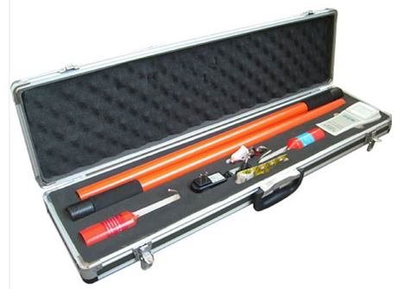
简介
无线高压核相仪，应用于电力线路、变电所的相位校验和相序校验，具有核相、测相序、验电等功能。具备很强的抗干扰性，符合（EMC）标准要求，适应各种电磁场干扰场合。被测高电压相位信号由采集器取出，经过处理后直接发射出去。由核相仪接收并进行相位比较，对核相后的结果定性。因本产品是无线传输，真正达到安全可靠、快速准确，适应各种核相场合
技术特性：
1、屏幕显示内容：无线核相仪、不同相、同相、X、Y及其波形、相位角度；
2、自动关机：开机后15分钟左右主机自动关机；
3、背光源：在检测相位过程中，如果光线太暗，致使读取数据困难可按动背光开关；
4、准确度：自校误差≤2°现场测试：同相误差≤10°不同相误差≤15°；
5、采样速率3次/秒；
6、主机电源为9V±2V；
7、X和Y采集器电源电压为7.5V±1.5V；
8、主机工作电流≤7mA；
9、X和Y采集器工作电流≤4mA ；
10、主机和X、Y采集器的视距传输距离为X≥80m Y≥50m；
11、工作环境：-35℃-+45℃ 湿度≤95%RH；
12、储存环境：-40℃-+55℃ 湿度≤95%RH；
13、本产品所测电压等级为0.38KV-220KV。

